**Pripomienky k CSS dizajnu homepage chcemvediet.sk**

[http://j2ghz.github.io/ChcemVediet-Style-Guide/homepage.html#](http://j2ghz.github.io/ChcemVediet-Style-Guide/homepage.html)

Screenshoty su z:

Firefox 40.0.3., OSX Yosemite 10.10.4

Safari, iOS 8.4.1. / iPhone 5S (Retina 1136 x 640)

**01**

Navigácia je mierne odlišná než v návrhoch = šírka celkového layoutu je iná.

Co by bolo dobre pridat je graficka cast loga / papierova sipka.

„Hladaj“ a „English“ by som dala rovnakym rezom ako text v navigacii.

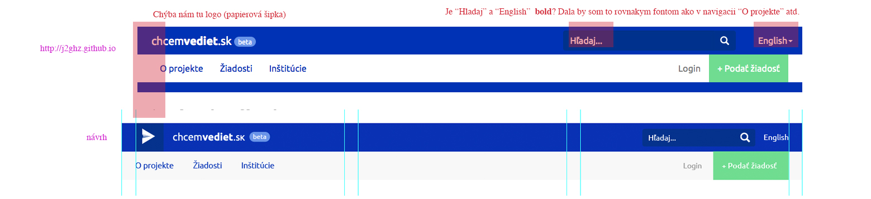

**02**

„**English**“ nemá byt dropdown = ma sa po kliknuti zmenit na „**Slovenčina**“

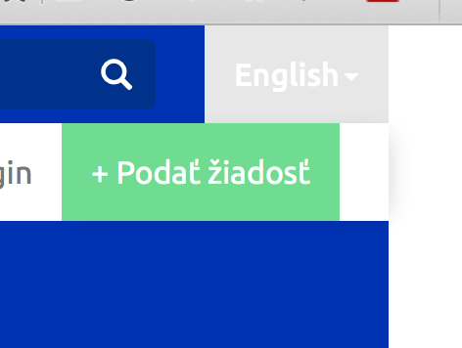

**03**

Hover na textovej casti loga je šedý – isla by som bud do opacity 90% alebo by som to pri interakcii nemenila vôbec.

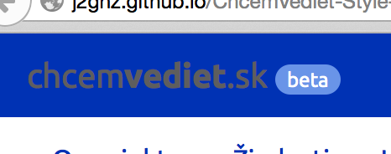

**04**

Vsetky pozadia (tmavomodra v navigacii/hlavne vyhladavacie pole, sede pozadie – fakty/footer..) by mali byt full width – momentalne je vsetko spravene na 1190 px. Treba spravit spravnu sirku (responsive) uz teraz.

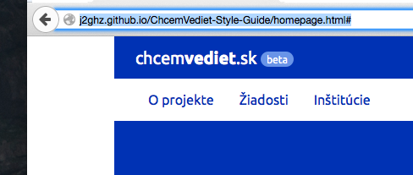

**05**

„Hľadaj input field“ sa na mobile nechová tak ako v náhľadoch (stylesheet obsahoval aj náhľady interakcie na mobile) – resp. cela navigacia (zobrazovanie poloziek menu atd.). Predpokladam ze si to asi este neriesil. Ak je problem nastylovat to presne takto, nevadi, najdime kompromis = pripadne napis, v com je problem.

English > EN

Search > len ikonka lupy

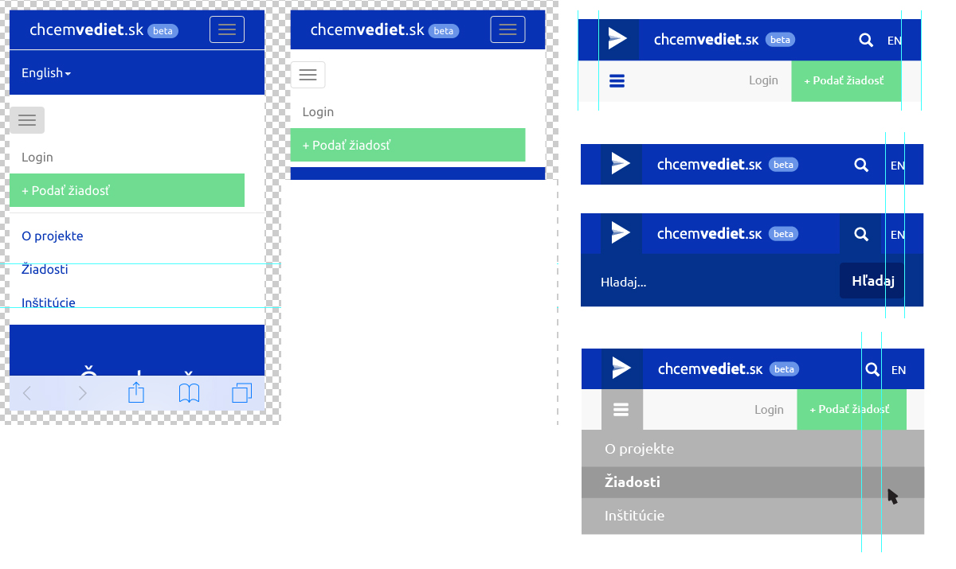

**06**

Nezabudnime nastylovat **dropdown navigacie, ked je clovek prihlaseny** a v pravej strane vidi svoj email.

**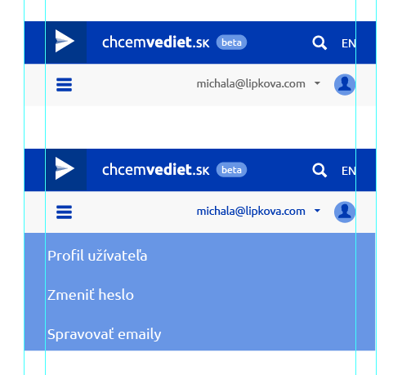**

**07**

Chybaju velke ikonky, ktore vysvetluju proces = nevadi, pretoze sme mierne zmenili dizajn. Prosim ak mozes pridaj ich.

Posielam ich aj vo vektorom subore, PNG aj x2 pre retinu.

Subor: ChV\_icons.zip

<https://www.dropbox.com/s/qftj8kx2mkqeifg/ChV_icons.zip?dl=0>



**08**

Hover na polozkach v meniu v hlavnej navigacii je z modrej na ciernu – v navrhoch bola zmena z Ubuntu regular na Bold.

Pouzivat mozeme iba take hodnoty bold, ake su vo fonte. Neda sa  
spoliehat na to, ze ine hrubky browser spravne dopocita. Takze ak  
pouzivame [https://www.google.com/fonts/specimen/Ubuntu](https://www.google.com/fonts/specimen/Ubuntu" \t "_blank)   tak mozeme  
pouzit iba hrubky 300, 400, 500 a 700.

+ mal by tam byt taky ten „zobacik“ zospodu ☺

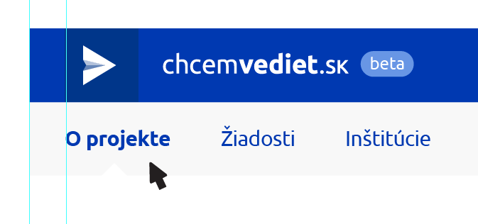

**09**

\*vsade\* su nastavene nespravne velkosti fontu (vacsinou vacsi font, nez v nahladoch) -- priklad nadpis Co chces vediet, ktory sa rozbije do 2 riadkov kvoli tomu. To treba fixnut globalne.

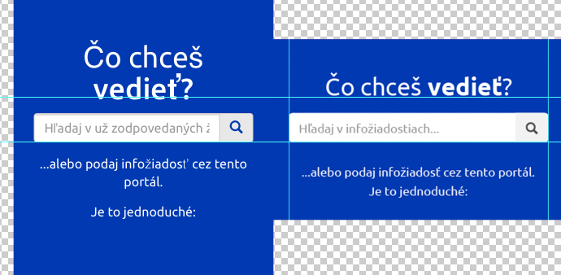

+navrhy neobsahovali ako sa ma zmenit input field po zadani textu, tu je nahlad:

innner shadow # 05256d [opacity 25%]

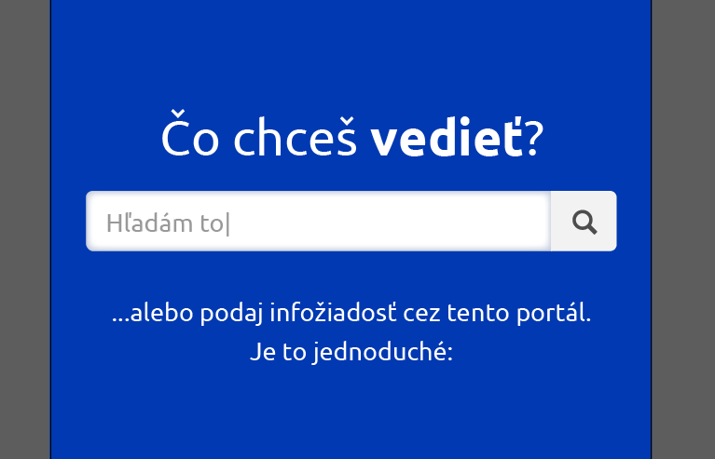

**10**

**Oramovanie vo widgetoch „O com to je“ a „Login“** nie je mozne, ak chceme aby pozadie bolo vertikalne rovnako vysoke = navrhuje odstranit oramovanie y prvych dvoch boxov a pouzit ho len na logine. Rozsirila som tympadom textove pole na sirku boxu (v prvom je teraz text dlhsi a zarovnany dolava)

Tu je zdrojovy subor:

<https://www.dropbox.com/s/9mgroj3ykz5pypd/ChV-BS_Homepage.ai?dl=0>

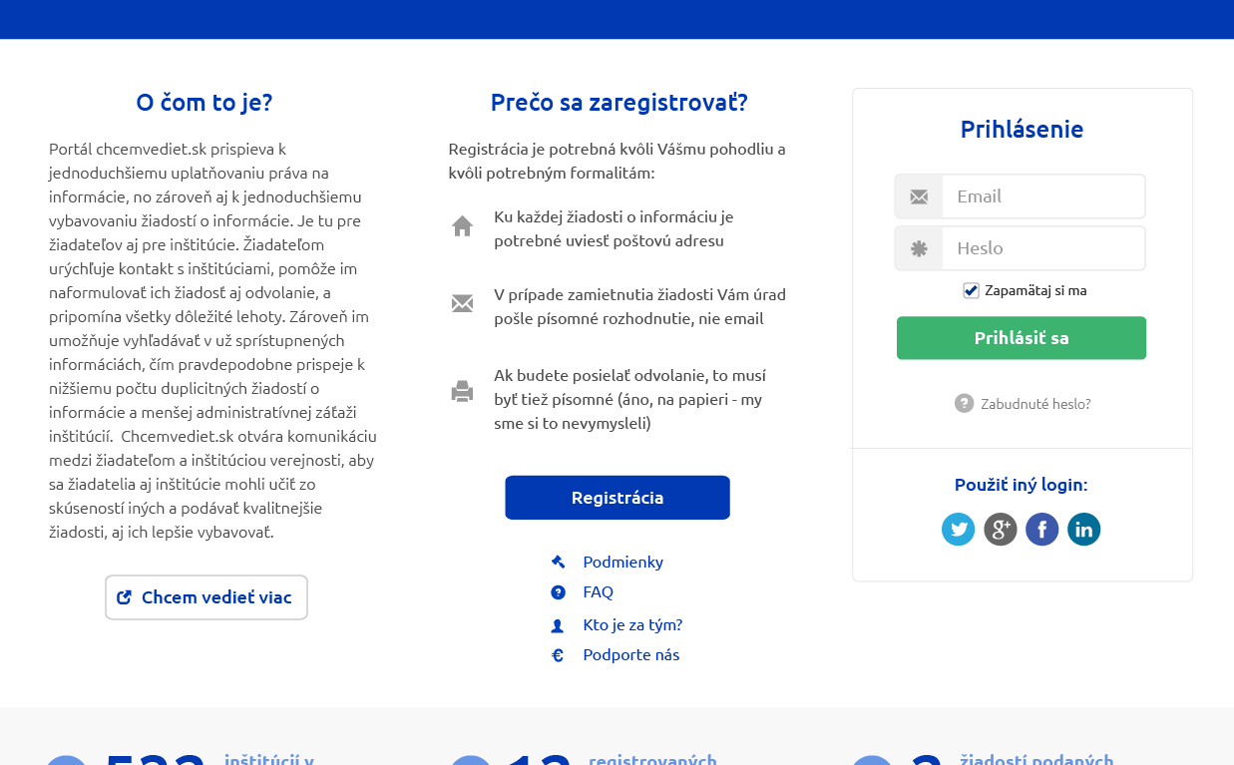

**11**

Buttony vo widgetoch „O com to je“ a „Login“ maju **roznu velkost pisma** = v nahladoch bola velkost pisma zvdy rovnaka. („Chcem vediet viac“ vs. „Prihlasit sa“)

Toto nie je jasne, preco sa tam vlastne vyskytli rozne  
velkosti pisma v buttonoch? (nie su uz vsetky podla jedneho?)

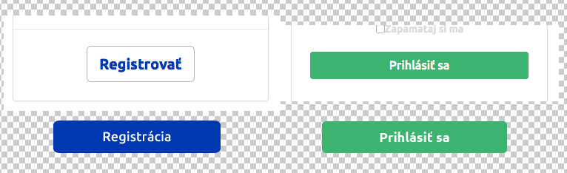

**12**

Vo widgete „Login“ sa border okolo „**Nesprávne údaje**“ zobrazuje v rohoch nie ako bodkovani, chapem ze sa to asi zle rendruje = vieme to nejako fixnut? Mozno skusit hrubsiu dashed ciaru?

Martin doplnuje: Je to bug vo firefoxe. Firefox nevie bodkovane okruhle rohy:  
[http://stackoverflow.com/questions/13725351/css-border-radius-for-dotted-border](http://stackoverflow.com/questions/13725351/css-border-radius-for-dotted-border" \t "_blank), bude sa to musiet urobit bud inac, alebo specialne fixnut pre firefox.

Toto je teraz minoritna vec.

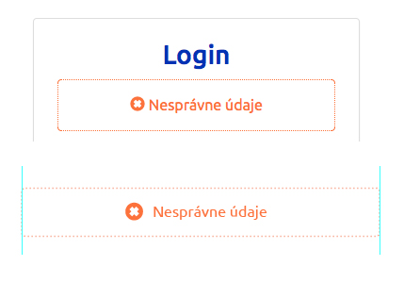

**13**

„Prihlásiť sa cez“ – sociane ikonky su mensie nez v nahlade.

**14**

„**Zapamataj si ma**“ nie je nastylovane podla stylesheetu (vyplneny stav vid obrazok) – hlavne na mobile to vyzera divne.

Tiez vseobecny „**input box**“ [email, heslo] pouziva v hornej casti drop shadow – toto mozeme odstranit.

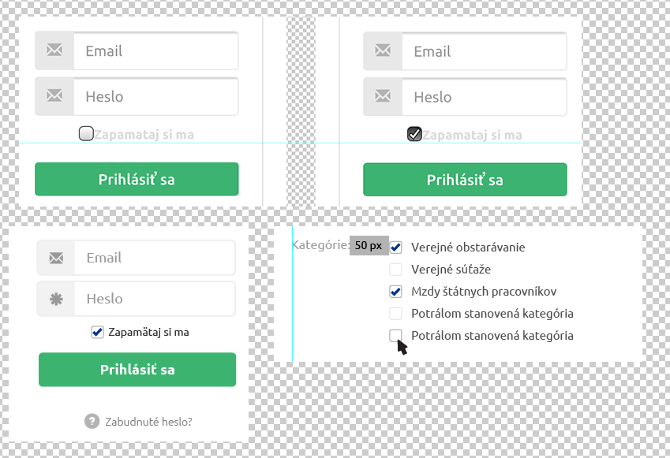

**15**

FAKTY – ikonky su ine ako v dizajne

Text „Portál chcemvediet.sk funguje v testovacej prevádzke“ je prilis blizko pri „**BETA**“ [tiez odtien sedej je iny?]

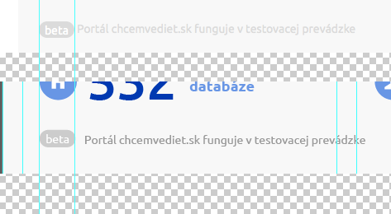

**16**

Buttony „**chcem prispiet**“, “**tweet**“ a „**share**“ maju biele pozadie, nie sede (resp. žiadne) ako je v dizajne

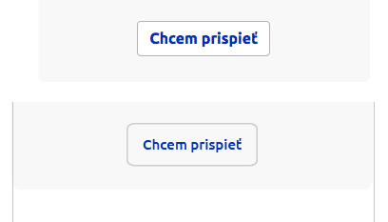

**17**

Pri widgete „Vedeli ste?“ = malo by stacit pouzit bezny  
bootstrap **carousel**. Takze netreba nic nove programovat. Treba ho vsak  
nastylovat samozrejme.

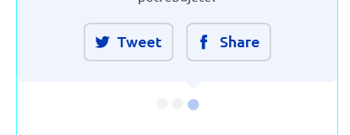

**18**

Vo footeri sa nezobrazuju loga sponzorov.

**19**

Vo footeri pod „Individuálny darcovia“ su znova rozdiely v stylovani buttonov:

